**Министерство образования и науки Российской Федерации**

**федеральное государственное автономное образовательное учреждение высшего образования**

**“САНКТ-ПЕТЕРБУРГСКИЙ НАЦИОНАЛЬНЫЙ ИССЛЕДОВАТЕЛЬСКИЙ**

**УНИВЕРСИТЕТ ИНФОРМАЦИОННЫХ ТЕХНОЛОГИЙ,**

**МЕХАНИКИ И ОПТИКИ”**

**ФАКУЛЬТЕТ СРЕДНЕГО ПРОФЕССИОНАЛЬНОГО ОБРАЗОВАНИЯ**

**ОТЧЕТ**

**по Лабораторной работе № 5**

**«Выполнение запросов в PostgreSql»**

Специальность 09.02.07 «Информационные системы и программирование»

По предмету: «Основы Проектирования Баз Данных»

|  |  |
| --- | --- |
| Преподаватель:  Говоров А.И.  «__» _____ 2019г.  Оценка: | Выполнил:  студент группы Y2337  Ринчинов С. Г. |

Санкт-Петербург

2019/2020

Цель работы

Овладеть практическими навыками проведения анализа данных системы и построения инфологической модели данных БД.

ПРАКТИЧЕСКОЕ ЗАДАНИЕ

Проанализировать предметную область согласно варианту задания. Выполнить инфологическое моделирование базы данных по заданной предметной области с использованием метода ER-диаграмм («сущность-связь») в нотации Питера Чена.

Индивидуальное Задание

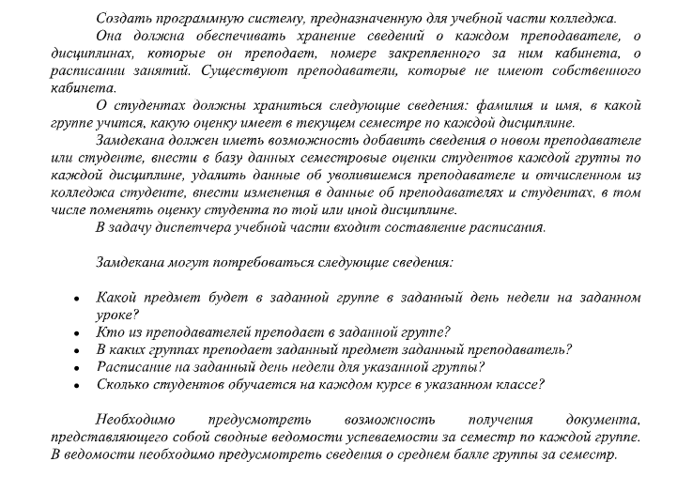

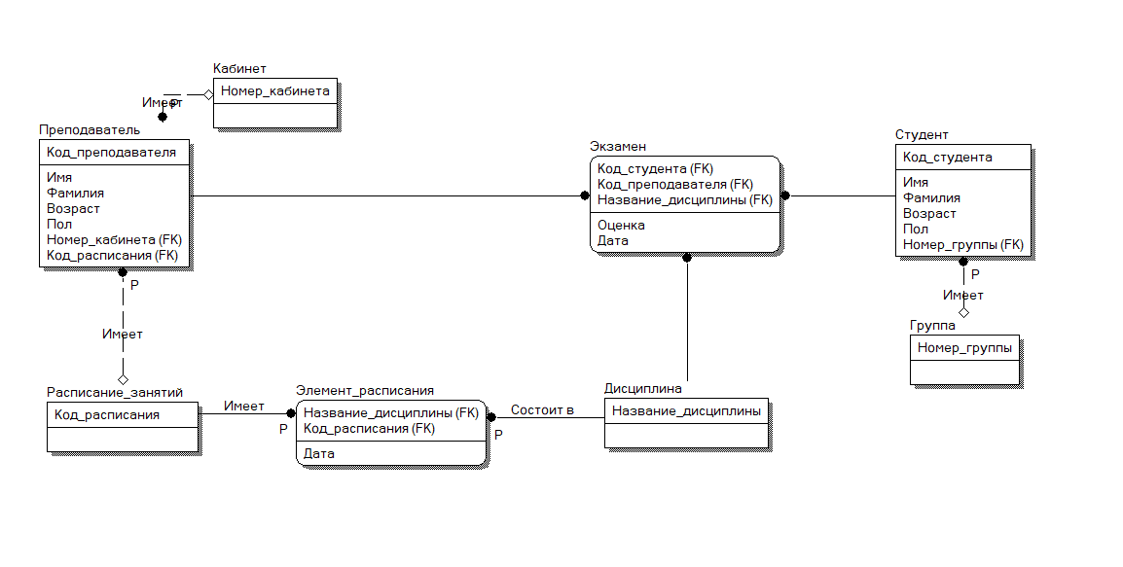

Рисунок 2 - Схема в программе ERwin

запросы

1. Выборка значений, зданных атрибутов из более, чем двух таблиц, с сортировкой – от 1 балла.

Учителя и их кабинеты (сортировка по номер кабинета).

select * from hr."Teacher", hr."Cabinet" where hr."Teacher"."Cabinet_number"=hr."Cabinet"."Cabinet_number" order by hr."Cabinet"."Cabinet_number";

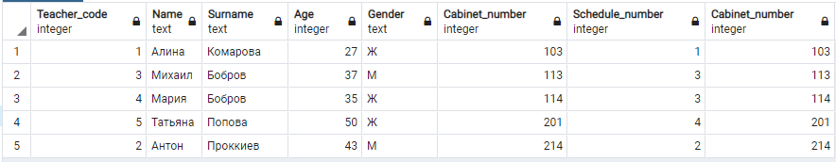

1. Использование условий WHERE, состоящих из более, чем одного условия – от 1 балла;

Результаты по химии с оценкой выше 3.

select * from hr."Exam" where hr."Exam"."Discipline_name"='Химия' AND hr."Exam"."score">3;

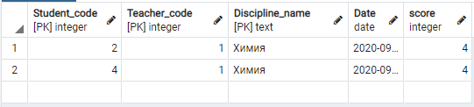

1. Использование функций для работы с датами – от 2 баллов;

Разница в днях от даты результата за предмет.

select *, current_date - hr."Exam"."Date" as "Разница в днях" from hr."Exam";

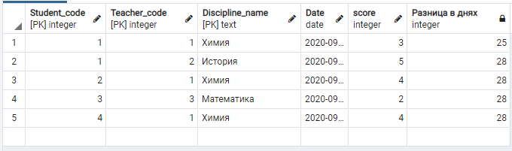

1. Использование строковых функций – от 3 баллов;

Имена и фамилии студентов в верхнем регистре.

select UPPER(hr."Student"."Name") as "Имя", UPPER(hr."Student"."Surname") as "Фамилия" from hr."Student";

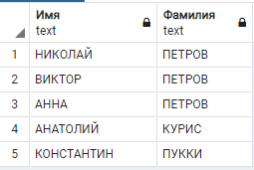

1. Запрос с использованием подзапросов – от 2 баллов (многострочный подзапрос – от 3 баллов);

select hr."Student"."Name", hr."Student"."Surname", hr."Exam"."Discipline_name", hr."Exam"."Score" from hr."Student" join hr."Exam" on hr."Student"."Student_code"=hr."Exam"."Student_code"

where hr."Exam"."Score"=(select MAX(hr."Exam"."Score") from hr."Exam")

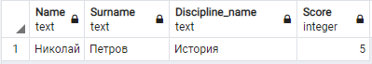

1. Вычисление групповой (агрегатной) функции от 1 балла (с несколькими таблицами – от 3 баллов);

Максимальный возраст среди учителей

select distinct MAX("Age") as "Возраст" from hr."Teacher"

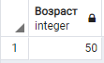

1. Вычисление групповой (агрегатной) функции с условием HAVING – от 2 баллов

Максимальная оценка за предмет (максимальная оценка не ниже 3)

select "Discipline_name", MAX("Score") as "MAX_SCORE" from hr."Exam" group by "Discipline_name" having MAX("Score") > 2

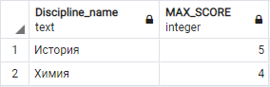

1. Использование предикотов EXIST, SOME, ANY – от 4 баллов;

Кабинеты у которых есть владельцы (Учителя).

select * from hr."Cabinet" where hr."Cabinet"."Cabinet_number"=any(select hr."Teacher"."Cabinet_number" from hr."Teacher");

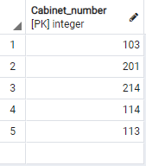

1. Использование запросв с операциями реляционной алгебры (обьединение, пересечение и т.д) – от 3 баллов

Учителя младше 40 лет

select * from hr."Teacher" where "Age" < 40;

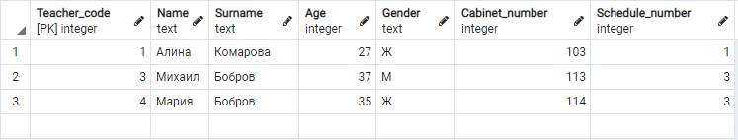

1. Использование обьединений запросов (inner join и т.д.) – от 3 баллов.

Расписание учителей.

